Rhenofol CV 1,80 mm anthrazit 15 x 2,05 m

Holcim

Eigenschaften

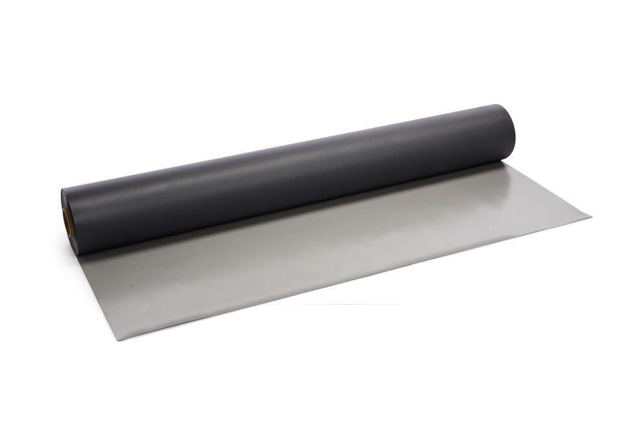

HAN:

1292130

Dichtheit

wasserdicht

Farbton

anthrazit

Produkt

Dachbahnen

Werkstoff

Polyester, Polyvinylchlorid (PVC-P), Vlies

Breite (mm)

2.050,00

Länge (mm)

15.000,00

Stärke (mm)

1,80

Bahnentyp

Dichtungsbahnen

Befestigung

mechanisch

Brandverhalten

E

Gewicht (kg/m²)

2,25

Zugfestigkeit (N/mm²)

10,00